Ngày soạn:
Ngày dạy:

Chủ đề 6:

KHÁI QUÁT MĨ THUẬT TRUYỀN THỐNG PHÚ YÊN

I. MỤC TIÊU:
1. Kiến thức:
- Nhận biết và trình bày được một số đặc điểm cơ bản của mĩ thuật truyền thống Phú Yên.
- Biết được một số di sản mĩ thuật truyền thống Phú Yên.
2. Năng lực:
- Chia sẻ được ý tưởng của bản thân về phương án bảo tồn và quảng bá mĩ thuật truyền thống Phú Yên.
3. Phẩm chất:
- Biết tôn trọng, có ý thức giữ gìn và phát huy giá trị mĩ thuật truyền thống Phú Yên.
II. THIẾT BỊ DẠY HỌC VÀ HỌC LIỆU:
1. Đối với giáo viên.
- Một số hình ảnh, clip liên quan đến bài học như tác phẩm mĩ thuật, sản phẩm mĩ thuật trình chiếu trên PowerPoint
- Máy tính, máy chiếu, mẫu vật thật (nếu có).
2. Đối với học sinh.
- SGK, tranh ảnh, tư liệu sưu tầm liên quan đến bài học.
- Họa phẩm (màu vẽ, giấy vẽ, bút chì , tẩy) họa liệu (đất nặn, tấm bìa, dao dùng để nặn đất nặn).
III. TIẾN TRÌNH DẠY HỌC:
1. Ổn định tổ chức
2. Kiểm tra đồ dùng học tập
3. Hoạt động dạy học.
HOẠT ĐỘNG CỦA GV- HS | NỘI DUNG
HOẠT ĐỘNG 1: KHỞI ĐỘNG  Mục tiêu: Tạo tâm thế hứng thú cho học sinh và từng bước làm quen bài học.  Tô chức thực hiện:  GV yêu cầu HS trà lời cáu hói:  Quan sát các hình sau và cho biết nét đẹp của các công trình này là gì?  HS tiếp nhận nhiệm vụ, trả lời cảu hỏi:  Kể tên một số công trình mĩ thuật: điêu khẳc, tượng đài,...  GV đặt vấn đề dẫn học sinh váo bài.  HOẠT ĐỘNG 2: KHÁM PHÁ KIẾN THỨC MỚI  1/ MĨ THUẬT TRUYỀN THỐNG PHÚ YÊN  a. Mục tiêu:  - Nhận biết và trình bày được một số đặc điểm cơ bản của mĩ thuật truyền thống Phú Yên.  b. Tổ chức thực hiện:  Bước 1: GV chuyển giao nhiệm vụ học tập  GV tổ chức cho HS quan sát và trả lời câu hỏi:  - GV đưa trực quan cho học sinh quan sát.  * GV tổ chức cho HS hoạt động nhóm  Nêu một số đặc điểm của mĩ thuật truyền thống Phú Yên?.  Mĩ thuật truyền thống Phú Yên gắn liền với lịch sử hơn 400 năm hình thành và phát triển của vùng đất này, nơi có gần 30 dân tộc cùng chung sống với nhau từ bao đời nay. Vì vậy, mĩ thuật truyền thống Phú Yên kế thừa các phong cách và đặc điểm nghệ thuật của các dân tộc khác nhau, ở những thời kì cổ khác nhau trên mảnh đất Phú Yên  Bước 2: HS thực hiện nhiệm vụ học tập  HS đọc sgk và thực hiện yêu cầu, GV theo dõi, hỗ trợ HS nếu cần thiết.  Bước 3: Báo cáo kết quả hoạt động và thảo luận  - GV gọi đại diện một số bạn HS đứng dậy trình bày sản phẩm mĩ thuật của mình (tiến độ hoàn thành SP)  - GV gọi HS khác nhận xét, đánh giá.  Bước 4: Đánh giá kết quả, thực hiện nhiệm vụ học tập  GV đánh giá, nhận xét, chuẩn kiến thức, tuyên dương, khuyến khích HS, nhóm HS có SP đẹp, động viên HS có SP chưa hoàn thành hoặc hoàn thành ở mức trung bình.  Bước 1: GV chuyển giao nhiệm vụ học tập  2/ Một số di sản mĩ thuật truyền thống Phú Yên  a/Di tích quốc gia đặc biệt Tháp Nhạn  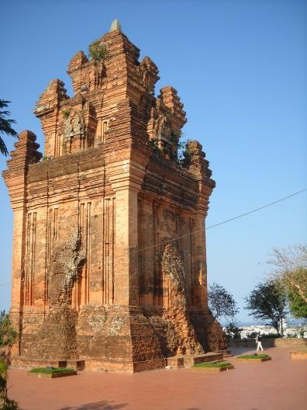  GV tổ chức cho HS quan sát và trả lời câu hỏi:  - GV đưa trực quan cho học sinh quan sát.  - GV yêu cầu HS mở sgk trang 56-58, quan sát ảnh và tranh và trả lời câu hỏi trong trang 58 SGK:  * GV tổ chức cho HS hoạt động cặp đôi  - GV đưa câu hỏi gợi ý:  ? Nêu cấu trúc của Tháp Nhạn?.  Tháp Nhạn được xây dựng chủ yếu bằng vật liệu gì?.  Em có biết:  Tháp Nhạn được công nhận là Di tích kiến trúc nghệ thuật quốc gia vào năm 1998. Năm 2018, Tháp Nhạn được công nhận là Di tích quốc gia đặc biệt.  Đây cũng là địa điểm tổ chức lễ hội Thơ Nguyên tiêu (rằm tháng Giêng) và lễ hội Vía Bà (21 – 23 tháng 3 Âm lịch) hằng năm.  b/ Di tích kiến trúc nghệ thuật quốc gia Lẫm Phú Lâm  Lẫm Phú Lâm (phường Phú Lâm, thành phố Tuy Hoà) được xây dựng cách đây hơn 400 năm. Năm 2016, Lẫm Phú Lâm được công nhận là Di tích kiến trúc nghệ thuật quốc gia.  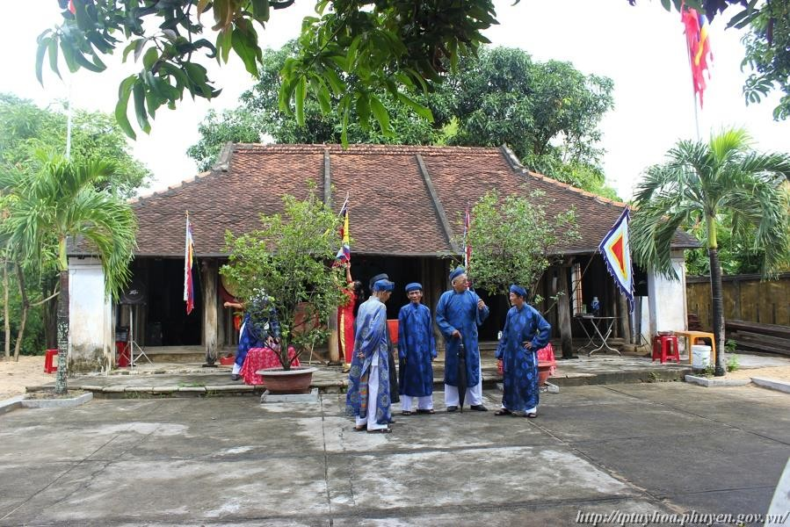  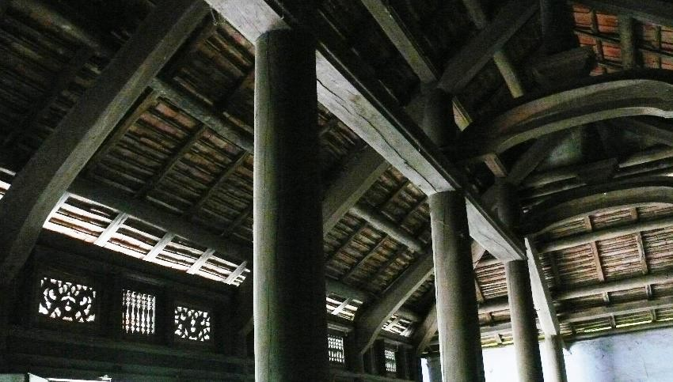  Kiến trúc truyền thống hai lớp mái  Những đường soi nét và viền trên các súc gỗ  c/ Gốm cổ Quảng Đức  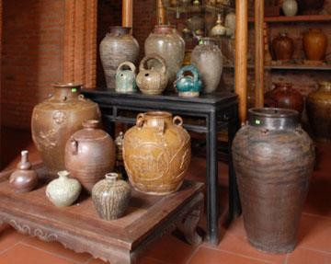  Quảng Đức là tên gọi một làng gốm ở xã An Thạch, huyện Tuy An. Gốm Quảng Đức có lịch sử hơn 300 năm, từ khoảng cuối thế kỉ XVI, đầu thế kỉ XVII. Nhìn chung, gốm Quảng Đức đa dạng về chủng loại (vò, chậu, choé, bình vôi, nậm rượu,...  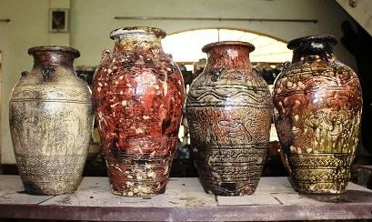  Một số sản phẩm gốm Quảng Đức  Gốm Quảng Đức là di sản văn hoá rất độc đáo và đã bị thất truyền. Chính vì vậy, lưu giữ, bảo tồn và quảng bá rộng rãi sản phẩm gốm Quảng Đức là việc làm vô cùng cần thiết.  Bước 2: HS thực hiện nhiệm vụ học tập  HS đọc sgk và thực hiện yêu cầu, GV theo dõi, hỗ trợ HS nếu cần thiết.  Bước 3: Báo cáo kết quả hoạt động và thảo luận  - GV gọi đại diện một số bạn HS đứng dậy trình bày sản phẩm mĩ thuật của mình (tiến độ hoàn thành SP)  - GV gọi HS khác nhận xét, đánh giá.  Bước 4: Đánh giá kết quả, thực hiện nhiệm vụ học tập  GV đánh giá, nhận xét, chuẩn kiến thức, tuyên dương, khuyến khích HS | Một số đặc điểm của mĩ thuật truyền thống Phú Yên  Thể hiện nhiều nền văn hoá khác nhau: văn hoá Chămpa, văn hoá Việt, văn hoá của các dân tộc thiểu số ở phía Tây của tỉnh,…  Đa dạng về loại hình, phong phú về thể loại: nhà cổ, chùa, tháp, đền, lẫm, các sản phẩm mĩ thuật truyền thống,…  Mang đậm bản sắc đặc trưng  của vùng miền, địa phương.  Những công trình, hình ảnh mĩ thuật, sản phẩm mĩ nghệ,... gắn với đời sống sinh hoạt thường ngày của con người.  Di tích quốc gia đặc biệt Tháp Nhạn  Tháp Nhạn có ba phần: đế tháp, thân tháp và mái tháp. Mặt đế và thân tháp và mái tháp  Ở đế tháp, các hàng gạch phía trên được xây lùi vào so với hàng bên dưới một cách đều đặn, cứ thế nhỏ dần rồi bám vào thân tháp.  Những hình khối, đường nét, chạm trổ, gờ chỉ, hoa văn trang trí,... trên thân tháp rất phong phú.  Mái tháp có bốn lớp, mỗi lớp có bốn tai trụ lớn ở bốn góc, trông xa như bốn búp sen. Lớp trên cùng là hòn đá lớn nguyên khối đáy hình vuông, trên cong đều, nhọn dần theo bốn phía, được gọt đẽo tinh xảo, là biểu tượng của Linga.  b/ Di tích kiến trúc nghệ thuật quốc gia Lẫm Phú Lâm  Lẫm có khuôn viên rộng, xung quanh xây bao tường gạch, mái lợp ngói vảy cá. Đây là công trình kiến trúc bằng gỗ hiếm thấy, mang đậm dấu tích gốc của kiến trúc đình lẫm xưa.  Các bộ phận kiến trúc nội thất của Lẫm Phú Lâm đều được chạm khắc công phu, chủ yếu là hình thức chạm lộng, trang trí nhiều họa tiết hoa văn với các đề tài truyền thống như: Cá chép vượt vũ môn, Long thọ, Tùng lộc….  c/ Gốm cổ Quảng Đức  Tiêu biểu trong dòng gốm Quảng Đức là gốm tráng men, cơ bản có các màu như: xanh ngọc, nâu, gan gà, nâu vàng,... nhưng nâu huyết là quý nhất (màu này được hình thành khi nung với vỏ sò, huyết trong vỏ sò tan chảy hoà trộn với men gốm tạo nên màu ,men độc đáo)  Hoa văn trang trí gốm Quảng Đức gồm khắc vạch, in hoặc đổ khuôn in hoa văn gắn nổi lên sản phẩm, hình sóng nước, dãy hoa văn vòng tròn, hoa mai, văn vỏ sò,….
HOẠT ĐỘNG 3: LUYỆN TẬP/ THỰC HÀNH  a. Mục tiêu: Thông qua hoạt động, HS biết sử dụng một số kiến thức đã học để nhận biết một số tác phẩm, sản phẩm mĩ thuật trong cuộc sống.  b. Tổ chức thực hiện:  Bước 1: GV chuyển giao nhiệm vụ học tập  GV tổ chức cho HS quan sát và trả lời câu hỏi:  - GV đưa trực quan cho học sinh quan sát.  - GV yêu cầu HS mở sgk trang 63, quan sát ảnh và tranh và trả lời câu hỏi trong trang 63 SGK:  * GV tổ chức cho HS hoạt động cặp đôi  - GV đưa câu hỏi gợi ý:  - GV chiếu/nêu câu hỏi, yêu cầu HS trả lời:  Quan sát hình ảnh và cho biết:  1/ Trình bày khái quát một số đặc điểm cơ bản của mĩ thuật truyền thống Phú Yên.  2/ Mô tả và nêu cảm nhận của em về một trong số các công trình mĩ thuật truyền thống sau: Tháp Nhạn, lẫm Phú Lâm, gốm Quảng Đức.  Bước 2: HS thực hiện nhiệm vụ học tập  HS đọc sgk và thực hiện yêu cầu, GV theo dõi, hỗ trợ HS nếu cần thiết.  Bước 3: Báo cáo kết quả hoạt động và thảo luận  - GV gọi đại diện một số bạn HS đứng dậy trình bày sản phẩm mĩ thuật của mình (tiến độ hoàn thành SP)  - GV gọi HS khác nhận xét, đánh giá.  Bước 4: Đánh giá kết quả, thực hiện nhiệm vụ học tập  GV đánh giá, nhận xét, chuẩn kiến thức, tuyên dương, khuyến khích HS, nhóm HS có SP đẹp, động viên HS có SP chưa hoàn thành hoặc hoàn thành ở mức trung bình.  HOẠT ĐỘNG 4: VẬN DỤNG  Bước 1: GV chuyển giao nhiệm vụ học tập  GV tổ chức cho HS quan sát và trả lời câu hỏi:  - GV đưa trực quan cho học sinh quan sát.  - GV yêu cầu HS mở sgk trang 63, quan sát ảnh và tranh và trả lời câu hỏi trong trang 63 SGK:  * GV tổ chức cho HS hoạt động cá nhân  - GV đưa câu hỏi gợi ý:  ?. Vận dụng mĩ thuật truyền thống Phú Yên để tạo hoạ tiết trang trí cho một sản phẩm (áo, túi xách, khăn quàng cổ,…)  Cùng bạn bè xây dựng phương án bảo tồn và quảng bá mĩ thuật truyền thống Phú Yên.  Bước 2: HS thực hiện nhiệm vụ học tập  HS đọc sgk và thực hiện yêu cầu, GV theo dõi, hỗ trợ HS nếu cần thiết.  Bước 3: Báo cáo kết quả hoạt động và thảo luận  - GV gọi đại diện một số bạn HS đứng dậy trình bày sản phẩm mĩ thuật của mình (tiến độ hoàn thành SP)  - GV gọi HS khác nhận xét, đánh giá.  Bước 4: Đánh giá kết quả, thực hiện nhiệm vụ học tập  GV đánh giá, nhận xét, chuẩn kiến thức, tuyên dương, khuyến khích HS, nhóm HS có SP đẹp, động viên HS có SP chưa hoàn thành hoặc hoàn thành ở mức trung bình. | LUYỆN TẬP:  1/ Trình bày khái quát một số đặc điểm cơ bản của mĩ thuật truyền thống Phú Yên.  2/ Mô tả và nêu cảm nhận của em về một trong số các công trình mĩ thuật truyền thống sau: Tháp Nhạn, lẫm Phú Lâm, gốm Quảng Đức.  VẬN DỤNG:  1/ Vận dụng mĩ thuật truyền thống Phú Yên để tạo hoạ tiết trang trí cho một sản phẩm (áo, túi xách, khăn quàng cổ,…)  2/ Cùng bạn bè xây dựng phương án bảo tồn và quảng bá mĩ thuật truyền thống Phú Yên.

